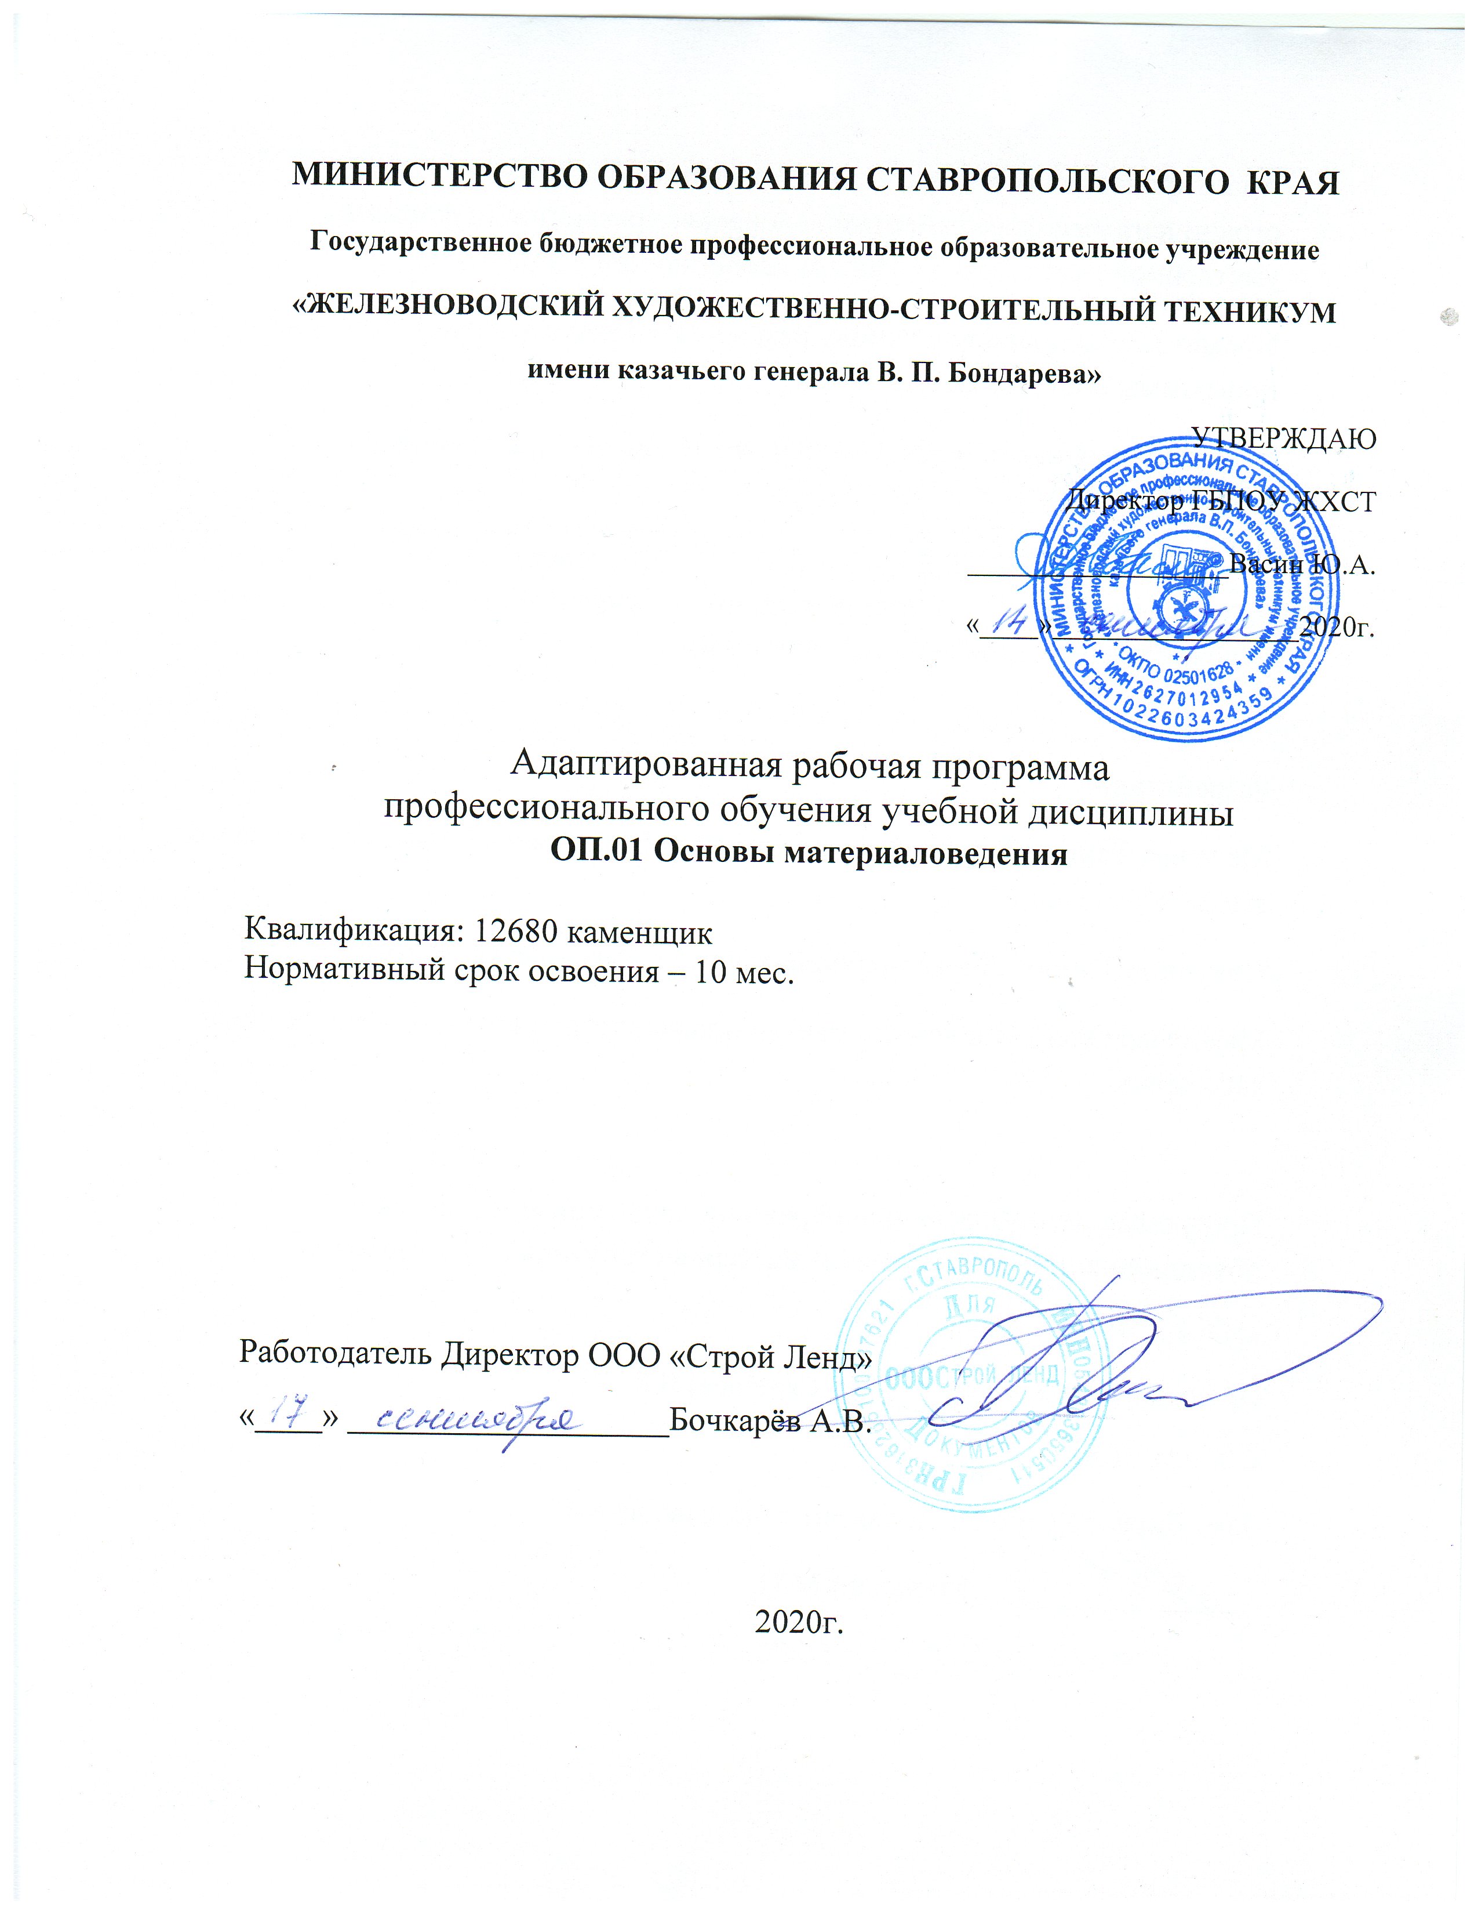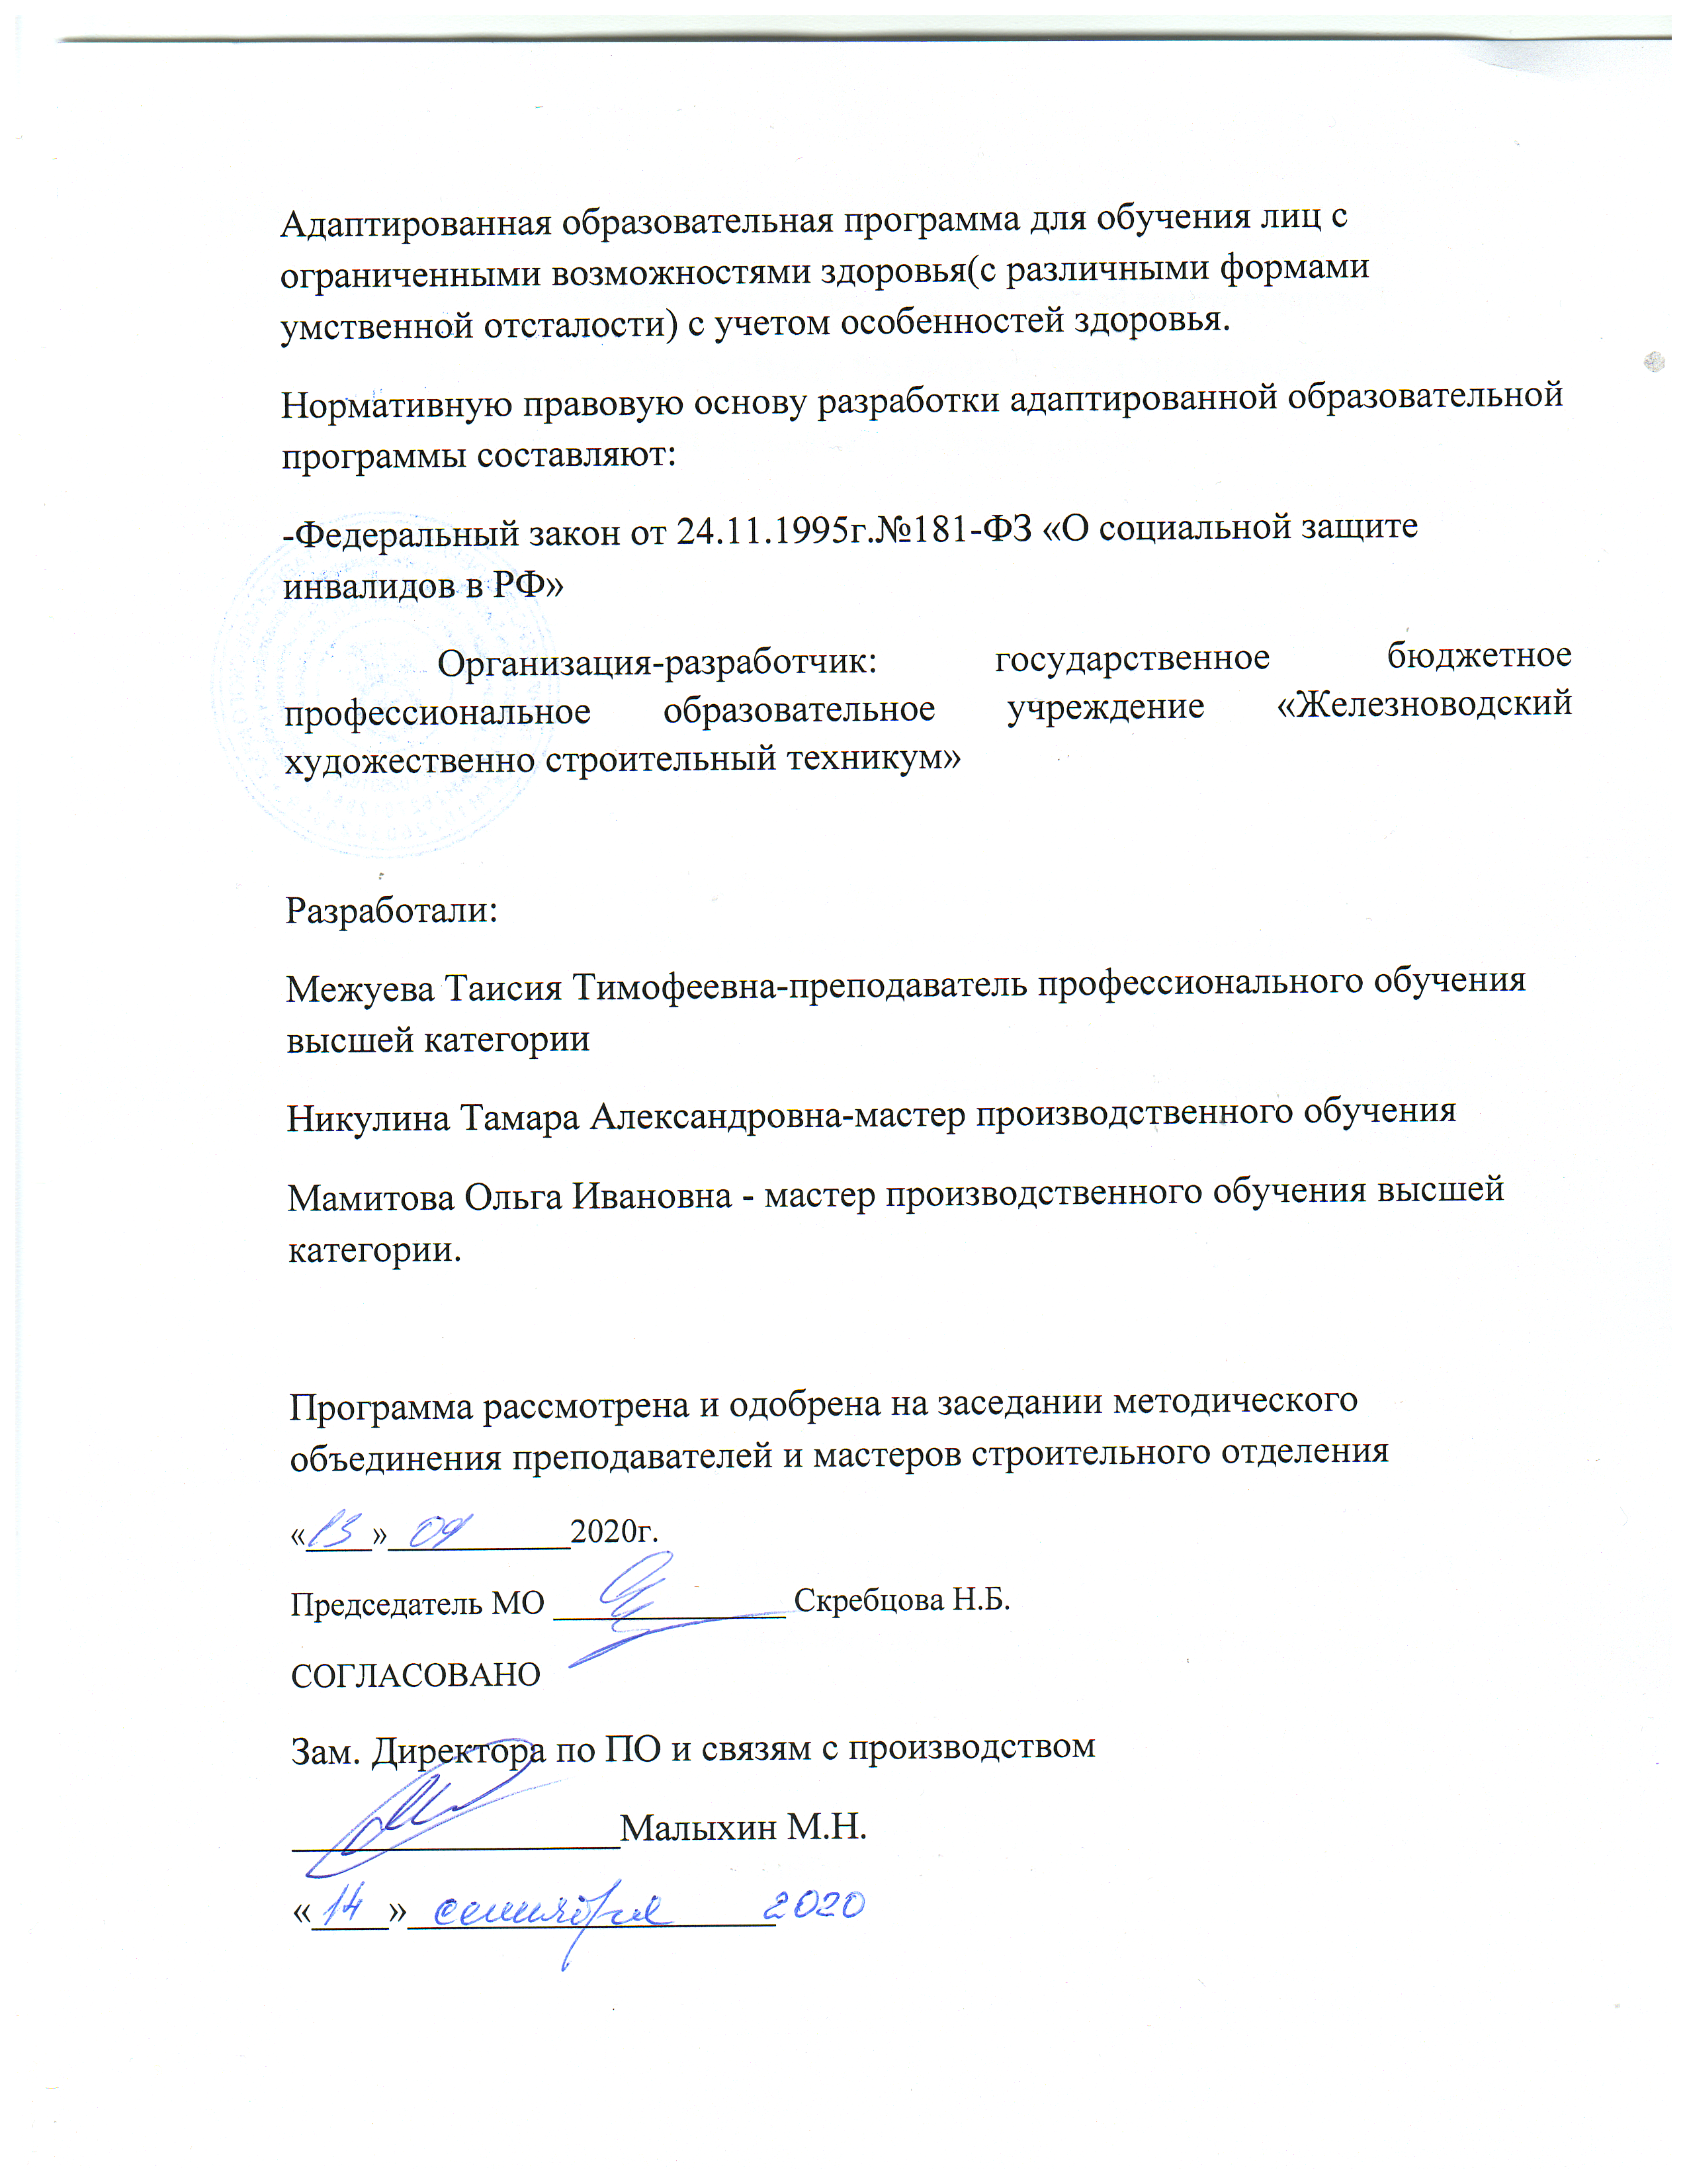

СОДЕРЖАНИЕ
 | стр.
- ПАСПОРТ ПРОГРАММЫ УЧЕБНОЙ ДИСЦИПЛИНЫ | 4
- СТРУКТУРА И ПРИМЕРНОЕ СОДЕРЖАНИЕ УЧЕБНОЙ ДИСЦИПЛИНЫ | 5
- УСЛОВИЯ РЕАЛИЗАЦИИ УЧЕБНОЙ ДИСЦИПЛИНЫ | 9
- КОНТРОЛЬ И ОЦЕНКА РЕЗУЛЬТАТОВ ОСВОЕНИЯ УЧЕБНОЙ ДИСЦИПЛИНЫ | 10

1. ПАСПОРТ ПРОГРАММЫ УЧЕБНОЙ ДИСЦИПЛИНЫ
материаловедение
1.1. Область применения программы
Программа учебной дисциплины может быть использована в дополнительном профессиональном образовании (в программах повышения квалификации и переподготовки) и профессиональной подготовке по профессиям рабочих: 12680 Каменщик.
1.2. Место учебной дисциплины в структуре основной профессиональной образовательной программы: дисциплина входит в общепрофессиональный цикл.
1.3. Цели и задачи учебной дисциплины – требования к результатам освоения дисциплины:
Цель изучения дисциплины: овладение учащимися основными теоретическими знаниями о видах, свойствах, структуре, составе и применении строительных материалов, используемых при производстве строительно-монтажных работ.
В результате освоения учебной дисциплины обучающийся должен уметь:
- определять материалы и их свойства;
- выбирать режимы обработки с учетом характеристик материалов;
- соблюдать технологическую последовательность при выполнении каменных, сварочных, монтажных работ.
В результате освоения учебной дисциплины обучающийся должен знать:
- основные виды металлических и неметаллических материалов;
- основные сведения о назначении и свойствах материалов;
- особенности строения материалов, технологию их производства;
- свойства материалов.
1.4. Рекомендуемое количество часов на освоение примерной программы учебной дисциплины:
максимальной учебной нагрузки обучающегося 91 часов, в том числе:
обязательной аудиторной учебной нагрузки обучающегося 51 часов;
самостоятельной работы обучающегося 40 часа.

2. СТРУКТУРА И ПРИМЕРНОЕ СОДЕРЖАНИЕ УЧЕБНОЙ ДИСЦИПЛИНЫ
2.1. Объем учебной дисциплины и виды учебной работы
2. СТРУКТУРА И ПРИМЕРНОЕ СОДЕРЖАНИЕ УЧЕБНОЙ ДИСЦИПЛИНЫ
2.1. Объем учебной дисциплины и виды учебной работы
Вид учебной работы | Количество часов
Максимальная учебная нагрузка (всего) | 91
Обязательная аудиторная учебная нагрузка (всего) | 51
в том числе:
лабораторные работы | 3
практические занятия | 10
контрольные работы | 7
Самостоятельная работа обучающегося (всего) | 40
в том числе:
тематика внеаудиторной самостоятельной работы | 10
домашние задания | 30
Итоговая аттестация

2.2. Примерный тематический план и содержание учебной дисциплины «Основы материаловедения»
Наименование разделов и тем | Содержание учебного материала, лабораторные работы и практические занятия, самостоятельная работа обучающихся |  | Объем часов
1 | 2 |  | 3
Введение | 1 | Значение строительных материалов для строительства. Номенклатура материалов, применяемых в строительстве. Основные требования, предъявляемые к ним | 2
Раздел 1. Основные сведения о строительных материалах и их свойства |  |  | 12
 |  | Основные и вспомогательные материалы для сборных строительных конструкций | 2
 |  | Основные физические свойства | 2
 |  | Механические свойства материалов | 3
 |  | Химические свойства материалов | 2
 |  | Лабораторные работы | 2
 |  | Ознакомление со структурой и свойствами материалов
 |  | Влияние деформаций на механические свойства металлов и сплавов
 |  | Контрольная работа по теме «Свойства материалов» | 1
Раздел 2. Природные каменные материалы |  |  | 2
 |  | Классификация. Получение природных каменных материалов. | 1
 |  | Применение в строительстве. | 1
Раздел 3. Искусственные каменные материалы и изделия |  |  | 6
 |  | Сырье для производства. Свойства глин. | 2
 |  | Обыкновенный глиняный кирпич. Свойства, получение, применение.  Легкий строительный кирпич. Кирпич пустотелый. | 3
 |  | Лабораторная работа | 1
 |  | Виды и свойства кирпича
Раздел 4. Вяжущие материалы и добавки |  |  | 6
 |  | Определение понятий «вяжущие» вещества. Виды и классификация. | 1
 |  | Строительный гипс. Сырье и процесс производства | 1
 |  | Известь гидравлическая. Гашение ручным и механизированным способом. Известковое молоко, пушенка, тесто. Их свойства. | 1
 |  | Цементы. Виды, сырье, получение. Портландцемент. Расширяющий, быстротвердеющий и т.д. Марки цемента. Способы определения прочности. Понятие о процессе схватывания. | 1
 |  | Добавки: активные гидравлические, пластификаторы, противоморозные и  т.д. | 1
 |  | Контрольная работа по теме «Вяжущие материалы и добавки» | 1
Раздел 5. Заполнители для растворов и бетонов |  |  | 3
 |  | Виды и их классификация. Пески и их виды. | 1
 |  | Гравий. Крупность гравия для различных бетонных изделий. Примеси и способы его очистки. | 1
 |  | Щебень из естественного камня, способы его получения. Размер щебня. Применение. | 1
Раздел 6. Строительные растворы |  |  | 4
 |  | Классификация. Свойства растворной смеси. | 2
 |  | Составы кладочных растворов и их подбор. Приготовление и транспортировка. | 2
Раздел 7. Бетоны |  |  | 3
 |  | Классификация. Материалы для приготовления тяжелого бетона. Свойства бетонной смеси. Подбор состава бетона. | 1
 |  | Тяжелые бетоны специального назначения. Легкие бетоны на пористых заполнителях. Ячеистые бетоны | 1
 |  | Контрольная работа по теме «Строительные растворы и бетоны» | 1
Раздел 8. Металлы и сплавы для строительных конструкций |  |  | 2
 |  | Чугун, сталь. Получение. Классификация по назначению. Требования к строительным сплавам. Марки сталей, применяемые в строительстве. Сортамент профилей проката | 1
 |  | Алюминий. Сплавы и их маркировка. Достоинства и недостатки. Применение. Коррозия, меры защиты от нее. | 1
Раздел 9. Железобетон и железобетонные изделия |  |  | 3
 |  | Преимущества и недостатки железобетона. Применение. | 1
 |  | Арматура, назначение и виды. Армирование бетона. Тип каркасов. Защитный слой бетона. Предварительно напряженной конструкции. | 1
 |  | Монолитный и сборный железобетон. Номенклатура бетонных и железобетонных изделий и элементов. | 1
Раздел 10. Тепло- и гидроизоляционные материалы |  |  | 4
 |  | Классификация. Органические теплоизоляционные материалы. ДВП, фибролит, камышит и т.д. Свойства, получение и применение. Неорганические теплоизоляционные материалы. Свойства, область применения. | 2
 |  | Битумные эмульсии и пасты, их состав и применение. Мастики: состав, марки, основные физико-механические показатели. Рулонные и листовые материалы. | 2
Раздел 11. Герметизирующие материалы |  |  | 4
 |  | Виды и назначение. Эластичные прокладки и их применение. | 2
 |  | Уплотнители и тиоколовые мастики, их изготовление и применение. | 2
Самостоятельная работа: выполнение домашних заданий  Примерная тематика внеаудиторной самостоятельной работы  Применение основных свойств материалов в строительстве.  Какие свойства строительных материалов обеспечивают из успешное применение в строительных конструкциях?  Изменения свойств материалов при эксплуатации строительных конструкций. |  |  | 30  10
Для характеристики уровня освоения учебного материала используются следующие обозначения:
1. – ознакомительный (узнавание ранее изученных объектов, свойств);
2. – репродуктивный (выполнение деятельности по образцу, инструкции или под руководством)
3. – продуктивный (планирование и самостоятельное выполнение деятельности, решение проблемных задач)

3. УСЛОВИЯ РЕАЛИЗАЦИИ УЧЕБНОЙ ДИСЦИПЛИНЫ
3.1. Требования к минимальному материально-техническому обеспечению
Реализация учебной дисциплины требует наличия учебного кабинета «Основы материаловедения».
Оборудование учебного кабинета:
- посадочные места по количеству обучающихся;
- рабочее место преподавателя;
- комплект учебно-наглядных пособий «Материаловедение»;
- образцы металлов (стали, чугуна, цветных металлов и сплавов);
- образцы неметаллических материалов.

Технические средства обучения:
- компьютер с лицензионным программным обеспечением и мультимедиапроектор.

3.2. Информационное обеспечение обучения
Перечень рекомендуемых учебных изданий, Интернет-ресурсов, дополнительной литературы
Основные источники:
Штоль Т.М. Материаловедение для каменщиков и монтажников конструкций. – М., Высшая школа, 2012. – 256 с.
Макиенко Н.И. Слесарное дело с основами материаловедения. – М., Высшая школа, 2009. – 464 с.
Воробьев В.А., Комар А.Г. Строительные материалы. – М., Стройиздат, 2012. – 475 с.

4. КОНТРОЛЬ И ОЦЕНКА РЕЗУЛЬТАТОВ ОСВОЕНИЯ УЧЕБНОЙ ДИСЦИПЛИНЫ
Образовательное учреждение, реализующее подготовку по программе учебной дисциплины, обеспечивает организацию и проведение текущего и итогового контроля индивидуальных образовательных достижений – демонстрируемых обучающимися знаний, умений и навыков.
Результаты обучения  (освоенные умения, усвоенные знания) | Формы и методы контроля и оценки результатов обучения
1 | 2
Умения:
определять материалы и их свойства | отчет по лабораторной работе
подбирать строительные материалы с учетом условий эксплуатации | отчет по лабораторным работам, индивидуальные домашние задания
пользоваться справочными таблицами для осуществления профессиональной деятельности | отчет по лабораторным работам, домашняя работа
Знания:
основные виды металлических и неметаллических материалов | контрольная работа, внеаудиторная самостоятельная работа
основные сведения о назначении и свойствах материалов | контрольная работа, внеаудиторная самостоятельная работа
свойства гидро-, теплоизоляционных материалов | контрольная работа
Контроль и оценка результатов освоения учебной дисциплины осуществляется преподавателем в процессе проведения практических занятий и лабораторных работ, тестирования, а также выполнения обучающимися индивидуальных заданий. Контроль уровня усвоения и качества знаний осуществляется путем проведения промежуточной аттестации тестирование, в конце полугодия зачет.
Оценка индивидуальных образовательных достижений по результатам текущего и итогового контроля производится в соответствии с универсальной шкалой (таблица).

Процент результативности (правильных ответов) | Качественная оценка индивидуальных образовательных достижений
 | балл (отметка) | вербальный аналог
90 ÷ 100 | 5 | отлично
80 ÷ 89 | 4 | хорошо
70 ÷ 79 | 3 | удовлетворительно
менее 70 | 2 | не удовлетворительно
На этапе промежуточной аттестации по медиане качественных оценок индивидуальных образовательных достижений экзаменационной комиссией определяется интегральная оценка освоенных обучающимися знаний и умений как результатов освоения учебной дисциплины.

